21.04.SOWY wtorek
Dbamy o naszą planetę
Temat dzienny – Ziemia to nasz dom
I
- Zabawa na powitanie „Wszyscy są, witam was” https://www.youtube.com/watch?v=h9wMpq8kqkA

- Doskonalenie dzielenia słów na głoski:
As, ul, oko, Ola, mak, las, lis sok ser, osa,
sowa, domy, raki kozy dama rama woda, kura
droga, baran, balon, wrona, masło
kret, okno, most, sklep, kangur, zegar
fabryka, cebula, motyka, parasol, tulipan

- Zabawa paluszkowa „Krzysiu kciuk”
https://www.youtube.com/watch?v=2ZYvzSE9g-8

- Zabawy ruchowe na dzień dobry
1)„Poranek na wsi” – dzieci leżą na brzuchu z rękami pod głową, na klaśnięcie rodzica rozprostowuje ramiona i unosi je wraz ze złączonymi nogami nad podłogę.. Po kilku sekundach ponownie się kładzie i czeka na sygnał do uniesienia rąk i nóg w górę.
2) „Koty się budzą” – klęk podparty, dolny odcinek kręgosłupa „wpychamy” mocno w podłogę, aby stał się w tym miejscu wklęsły. Głowę podnosimy. Na hasło „koci grzbiet” górny odcinek kręgosłupy „wypychamy” w górę, głowę chowamy między ramionami.
3) „Koniki” – dzieci biegają po obwodzie koła np. dookoła dywany uderzając jednocześnie piętami o pośladki.
4) „Sadzimy w polu” – pozycja stojąca w rozkroku, skłon do prawej nogi, wyprost, skłon do lewej nogi, wyprost. Ćwiczenie powtarzamy 4 razy.
5) „Kapturek myśliciela” – dzieci siedzą w siadzie skrzyżnym i sklejają swoje paluszki robiąc stożek, mają zadanie skupiać swój wzrok na swoich rękach i uważać, żeby się „kapturek” nie popsuł.

- Słuchanie piosenki „Wiosna, wiosenka” https://www.youtube.com/watch?v=YzMADXJp_Tk

- Przypomnienie o konieczności częstego i dokładnego mycia rąk oraz ich dezynfekowania.

II
- „Ile wody nam ucieka?” – zabawa badawcza.
Dzieci słuchają najpierw zagadki o wodzie:
Co mam na myśli? To substancja, bez której nikt z nas nie mógłby żyć. Jest potrzebna nie tylko ludziom, lecz także zwierzętom i roślinom. Występuje na całej kuli ziemskiej, ale tylko niewielka część nadaje się do spożycia przez ludzi. Poprzez proces parowania i skraplania jej część do nas wraca.
Po rozwiązaniu zagadki każde dziecko układa z alfabetu ruchomego napis WODA Następnie idziemy z dzieckiem do łazienki, odkręcamy kran w taki sposób, by woda kapała po kropelce do podstawionego naczynia (najlepiej słoik lub naczynie przeźroczyste). Prosimy również dziecko, by oszacowało, ile wody może w ten sposób wylać się z kranu do naczynia podczas np. 15 minut. Swoje szacunki dziecko i rodzic zaznaczają flamastrem na naczyniu. Po upływie ustalonego na początku czasu zakręcamy kran i sprawdzamy kto najtrafniej ocenił ilość wyciekającej wody. Ponownie odkręcamy kran no kolejną godzinę.

- „Jak oszczędzać wodę” - oglądanie filmu edukacyjnego – rozmowa z dzieckiem na temat filmu oraz na temat oszczędzania wody w domu.
https://www.youtube.com/watch?v=Xmx2Yn5mutI

- „Patyczki” – dzieci mają zadanie napisanie swoich imion za pomocą patyczków. (jeżeli imię dziecka jest trudne może ułożyć inne proste imię np. Ula, Ela itp.).

- „Ekologiczne sudoku” – zabawa rozwijająca spostrzegawczość i logiczne myślenie. Zadaniem dzieci jest ułożenie z literek alfabetu ruchomego (Klaser z literami) wyrazy:
Woda
Ekologia
Planeta
Obok wyrazów układamy po trzy symbole napisu narysowane na kartkach.
Symbol wody – kropla 3X

Symbol ekologii - 3X

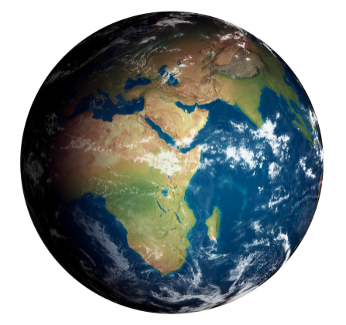

Symbol planty kula 3X

Obrazki można narysować na kartkach lub zastąpić je figurami geometrycznymi.
Gdy już mamy zrobionych 9 kartek (każdy obrazek 3X) dziecko ma zadanie ułożyć
je na dywanie lub stole w taki sposób, by nie powtarzały się one ani w rzędzie ani
w kolumnie. (PRZYKŁAD PONIŻEJ).

- „Ekoprzyjaciel” – zabawa manualna
Do zabawy potrzebne będą:
- karta nr 46 z WYPRAWKI
- sznurowadło lub sznurek.
Dzieci wypychają kształt ekoprzyjaciela wraz z dziurkami. Przewlekają sznurowadło przez dziurki w ubraniu smoka oraz w kołach roweru. Zabawę można połączyć z ćwiczeniami w zawiązywaniu sznurowadła na „kokardkę”.
Na zakończenie dzieci mogą nadać ekoprzyjacielowi jakieś wymyślone imię.
Wymyślone imię może dziecko ułożyć z literek w klaserze lub z pomocą rodzica je napisać(zadanie dla chętnych dzieci).
- Zestaw ćwiczeń gimnastycznych
- „Rakieta” – dzieci naśladują start rakiety. W pozycji stojącej dzieci , wolno klaszczą i tupią, jednocześnie pochylając się raz w lewo, raz w prawo. Potem klaszczą i tupią coraz szybciej. Obracają się. Szybko uderzają dłońmi w kolana. Prawą dłonią zataczają kółka przed nosem i wydają dźwięk pracujących silników rakiety. Unoszą ręce i podskakują z okrzykiem: Hura!. Rakieta wystartowała. Zabawę można powtórzyć.
- „Planety” – przy piosence https://www.youtube.com/watch?v=1MZovZPTP7I rytmiczne poruszanie się do melodii. Dzieci wyobrażają sobie, że doleciały rakietą na inną planetę i spotkały jej mieszkańca. Rytmicznie poruszają się do melodii.
- „Orbity” – tor przeszkód z elementami gimnastycznymi. Dzieci startują z miejsca wyznaczonego przez rodzica.. Najpierw idą raczkiem, potem robią trzy przysiady, kładą woreczek na głowę, ( w zastępstwie może być maskotka) przechodzą z nim po krawędzi dywanu, zdejmują woreczek i przechodzą pod krzesłem, po czym na czworakach zmierzają do mety. Rodzic może mierzyć dziecku czas.
- „Deszcz meteorytów” – potrząsanie pomponami w rytm melodii. (W zastępstwie mogą być maskotki podobnej wielkości). Dzieci mają za zadanie potrząsać nimi, wymachiwać, zgniatać je w rytm melodii. Potem dotykają pomponami nadgarstka, łokcia, ramienia drugiej ręki. Podrzucają pompony. Naśladują taniec cheerleaderek. Dzieci ćwiczą każdą z rąk. https://www.youtube.com/watch?v=uQPMUPQvvJg
- Ćwiczenie oddechowe https://www.youtube.com/watch?v=0XO7eB5TH_E

- Zabawa utrwalająca przy piosence „Cyferki” https://www.youtube.com/watch?v=JdcGTOAAuKg&t=46s

- „Jaka to liczba?” – zabawa rozwijająca spostrzegawczość wzrokową i słuchową. Dziecko siedzi na dywanie. Rodzic wyklaskuje kilka razy np. 5 Zadaniem dziecka jest odszukać w klaserze odpowiednią cyfrę czyli 5. Jeżeli dziecko wykonało zadanie prawidłowo robi taką samą co na kartoniku liczbę powtórzeń jakiegoś ćwiczenia np.
5 razy wykonuje przysiad jednocześnie licząc (mogą to być podskoki, pajacyki, skłony, tupnięcie prawą nogą, uderzania dłonią o kolano itp.)
Gdy uda się dziecku to zadanie podaje, jaka głoska znajduje się w nagłosie nazwy tej cyfry, a jaka w wygłosie. (czyli na początku i na końcu słowa pięć)
- „Ile wody nam ucieka?” – kontynuacja zabawy badawczej. Po upływie godziny sprawdzamy, czy udało im się poprawnie po raz kolejny oszacować ilość wody, która zebrała się w naczyniu. Zadaniem dziecka jest teraz zmierzyć ilość wody np. szklanką, łyżką, filiżanką., plastikowym kubeczkiem np. po jogurcie.
Rozmawia z dzieckiem o tym, że niedokręcony kran, zepsuta uszczelka itp. powodują marnowanie wody. Aby tego uniknąć, trzeba dokręcać krany, zakręcać wodę podczas mycia zębów, brać krótkie prysznice, zamiast przesiadywać w wannie.

- Praca z w ćwiczeniach cz. 4 str..2a – zaznaczanie różnic pomiędzy obrazka.

- Utrwalanie poznanej litery Z – karta pracy
Zadaniem dziecka jest pokolorować litery Z, Z na kolor niebieski ponieważ są to samogłoski. Następnie pokolorować model wyrazu cegiełki niebieska, czerwona, niebieska, czerwona niebieska. Dzieci kolorują obrazek zegara oraz zaznaczają w tekście na dole kartki wszystkie litery Z na kolor niebieski. Chętnie dzieci mogą odczytać niektóre wyrazy.

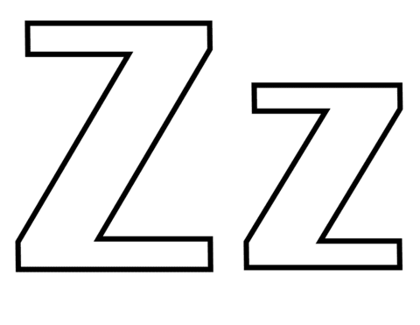

z e g a r
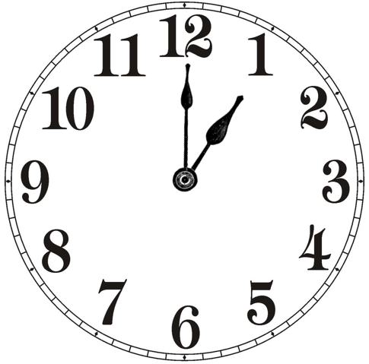

zegar zebra zabawa Zenek zez zło złoto zęby zamek zygzak

III
- Ćwiczenia relaksacyjna przy muzyce https://www.youtube.com/watch?v=lal_N0ewv1w&list=PL4WqPRLv2z7Q5FTKWyRz48GzU4415UWhU

- „Odtwórz rytm” – dzieci siedzą na dywanie a rodzic proponuje sekwencje 3–4 gestów do odtworzenia, np. klaśnięcie, tupnięcie, tupnięcie. Po kilku powtórzeniach dziecko zamienia się ze swoim rodzicem na role.

- Wspólne oglądanie książek i albumów o ekologii, segregacji śmieci i inne..

- Zabawa ruchowo taneczna przy piosence „Dbaj o ziemię” https://www.youtube.com/watch?v=S-AdnBeh7W4

- Kolorowanie obrazka dla chętnych dzieci:

